单主和多主处理请求耗时对比

- 争对单主库接收读写请求和多主库接收读写请求耗时对比：

- 测试场景，分别使用haproxy连接一个主库和两个主库进行对比

- 前置条件：

单主库信息
M1_Ip | M1_端口号 | 内存
192.168.0.213 | 3310 | 96G

多主库信息
M1_Ip | M1_端口号 | M2_Ip | M2_端口号 | 内存
192.168.0.213 | 3310 | 192.168.0.213 | 3311 | 96G

- 两库都正对特殊表做了分区，且配置一致。

- 修改请求耗时统计（更新开奖信息）开始投注得前32次记录：

- 单主库
次数 | 1 | 2 | 3 | 4 | 5 | 6 | 7 | 8 | 9 | 10 | 11 | 12 | 13 | 14 | 15 | 16
耗时 | 193 | 149 | 156 | 232 | 147 | 166 | 153 | 159 | 140 | 186 | 87 | 245 | 243 | 357 | 219 | 173

次数 | 17 | 18 | 19 | 20 | 21 | 22 | 23 | 24 | 25 | 26 | 27 | 28 | 29 | 30 | 31 | 32
耗时 | 188 | 202 | 484 | 236 | 151 | 152 | 65 | 158 | 77 | 78 | 79 | 210 | 105 | 264 | 277 | 82

- 多主库
次数 | 1 | 2 | 3 | 4 | 5 | 6 | 7 | 8 | 9 | 10 | 11 | 12 | 13 | 14 | 15 | 16
耗时 | 208 | 232 | 209 | 337 | 150 | 131 | 124 | 86 | 104 | 119 | 144 | 83 | 225 | 54 | 49 | 50

次数 | 17 | 18 | 19 | 20 | 21 | 22 | 23 | 24 | 25 | 26 | 27 | 28 | 29 | 30 | 31 | 32
耗时 | 56 | 55 | 116 | 166 | 182 | 280 | 274 | 35 | 127 | 82 | 83 | 215 | 80 | 218 | 305 | 56

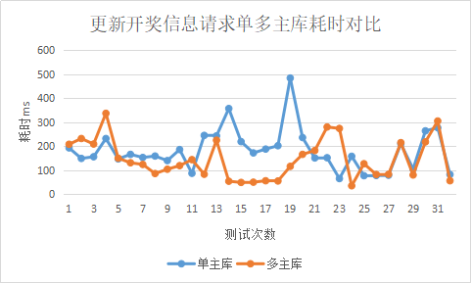

- 修改请求耗时统计（封盘结束修改状态）开始投注得前32次记录：

- 单主库
次数 | 1 | 2 | 3 | 4 | 5 | 6 | 7 | 8 | 9 | 10 | 11 | 12 | 13 | 14 | 15 | 16
耗时 | 101 | 19 | 39 | 69 | 81 | 112 | 32 | 55 | 46 | 42 | 49 | 29 | 50 | 53 | 14 | 23

次数 | 17 | 18 | 19 | 20 | 21 | 22 | 23 | 24 | 25 | 26 | 27 | 28 | 29 | 30 | 31 | 32
耗时 | 11 | 32 | 10 | 26 | 42 | 55 | 35 | 32 | 36 | 34 | 21 | 16 | 13 | 19 | 54 | 45

- 多主库
次数 | 1 | 2 | 3 | 4 | 5 | 6 | 7 | 8 | 9 | 10 | 11 | 12 | 13 | 14 | 15 | 16
耗时 | 45 | 55 | 53 | 25 | 51 | 42 | 29 | 52 | 31 | 29 | 32 | 29 | 15 | 16 | 16 | 17

次数 | 17 | 18 | 19 | 20 | 21 | 22 | 23 | 24 | 25 | 26 | 27 | 28 | 29 | 30 | 31 | 32
耗时 | 9 | 8 | 7 | 11 | 17 | 8 | 13 | 10 | 11 | 7 | 16 | 15 | 97 | 82 | 83 | 78

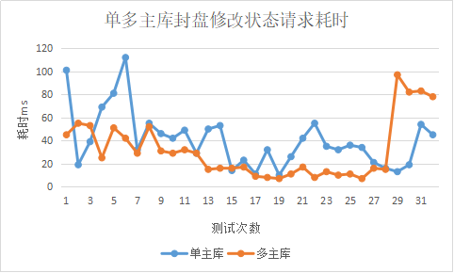

结论：
多主库得优势：
- 可以分发请求到多个库，避免单库连接数达到上限需要等待。
- 新增修改刪除时，可以节省等待上一条sql执行锁定得时间，避免出现所等待异常 和死锁异常。
- 多库之间互为主备，结合haproxy使用，具有热备和节点故障转移功能；一个节点 挂掉不会影响项目运行。
劣势：
- 多库之间数据异步复制，可能会导致数据不一致。

